Mongo BD curso basico platzi

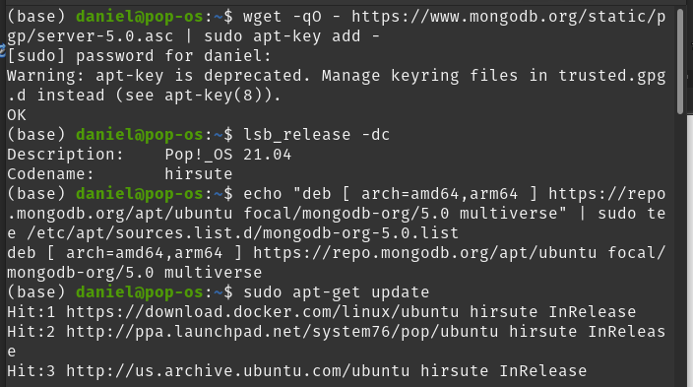
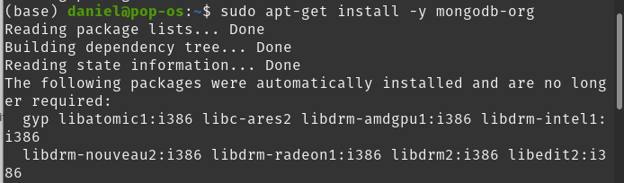
gfgf
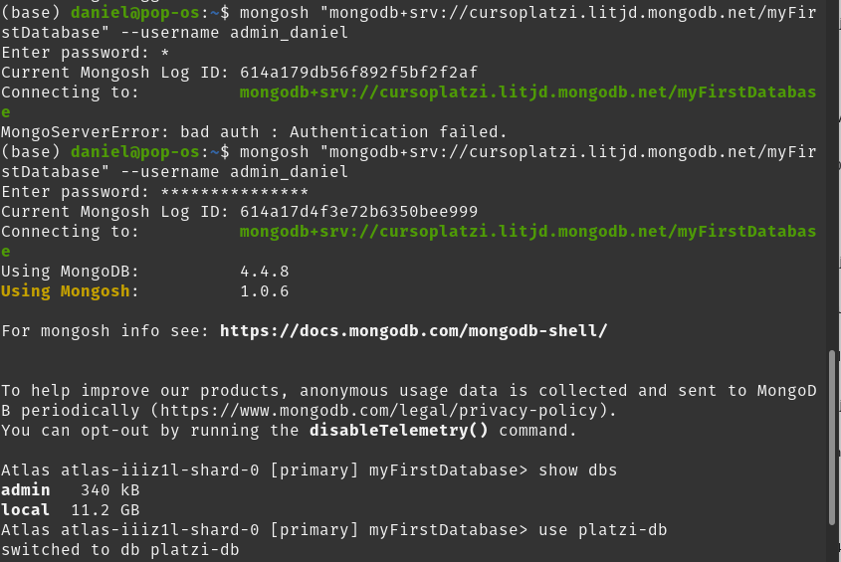
hhhh
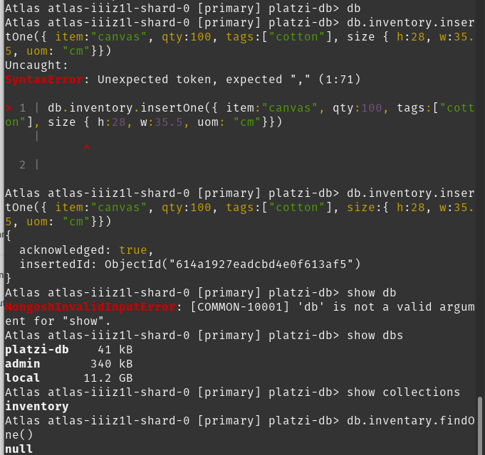
jjjj
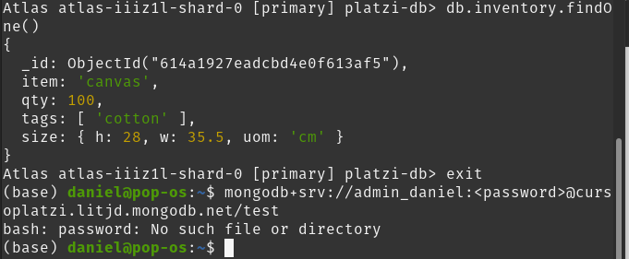
hhhh

12. tipos de datos
string: guardar texto
boolean: true/false
ObjectId: id item
date: ISODate

number:, double, integer 32bits, 64 bits, decimal (informacion financiera)

13. que son los esquemas o relaciones?

14. relaciones entre documentos
one pn one: documentos embebidos
one to many: crear arreglo de direcciones

15. operadores para realizar queries y proyecciones
$eq, $and, $not
operadores para arreglos $all, $elemMatch

16. usando operadores para realizar Updates en arreglos

17. operaciones avanzadas con Agregaciones

18. configuracion e instalacion de dependencias para el proyexcto PlatziMongo

